Nombre del proyecto: Rakin-app

Manual de Usuario

Versión: nro 1
Fecha: 09/12/2025

HOJA DE CONTROL

Proyecto | Rakin-app
Entregable | Manual de Usuario
Autor | Rodrigo Muñoz
Versión/Edición | 1 | Fecha Versión | 09-12-2025
Aprobado por |  | Fecha Aprobación

REGISTRO DE CAMBIOS

Versión | Causa del Cambio | Responsable del Cambio | Fecha del Cambio

Tabla de contenido

Contenido
1 DESCRIPCION MANUAL DE USUARIO 4
1.1 Objetivo 4
1.2 Alcance 4
2 Módulos del sistema 5
2.1 Módulos 5
3 GLOSARIO 6

DESCRIPCION MANUAL DE USUARIO

Objetivo :
Proporcionar una guía completa y detallada que permita a los diferentes tipos de usuarios (Clientes, Empleados y Administradores) comprender y utilizar eficientemente todas las funcionalidades del sistema RakinApp, facilitando la adopción de la plataforma mediante instrucciones paso a paso con apoyo visual para cada interacción dentro del sistema.

Alcance

El manual documentará las funcionalidades específicas para cada perfil de usuario:

1.1 Usuario Cliente (Customer)

- Registro e inicio de sesión en la plataforma
- Navegación por el catálogo de productos
- Búsqueda y filtrado por categorías
- Exploración de ofertas especiales
- Gestión del carrito de compras (agregar, modificar, eliminar productos)
- Realización de pedidos
- Consulta de historial de pedidos
- Seguimiento de estado de pedidos
- Cancelación de pedidos pendientes
- Visualización de notificaciones
- Gestión de perfil de usuario
- Uso de la sección de contacto

1.2 Usuario Administrador (Admin)

- Acceso completo al panel de administración
- Dashboard con métricas en tiempo real
- CRUD completo de productos (Crear, Leer, Actualizar, Eliminar)
- Gestión avanzada de inventario
- Gestión completa de pedidos (todos los estados)
- Gestión de usuarios del sistema
- Activación/desactivación de cuentas de usuario
- Visualización de estadísticas del sistema
- Configuración de alertas de stock bajo
- Administración de categorías de productos

Módulos del sistema
Módulo 1: Autenticación y Registro - Pantallas: login.html, register.html - Procesos: Registro de nuevos usuarios, inicio de sesión, recuperación de contraseña, cierre de sesión
Módulo 2: Catálogo de Productos (Cliente) - Pantallas: index.html, categorias.html, ofertas.html - Procesos: Visualización de productos, búsqueda, filtrado por categorías, exploración de ofertas
Módulo 3: Carrito de Compras y Pedidos (Cliente) - Ubicación: Componentes en index.html y páginas asociadas - Procesos: Gestión del carrito, proceso de checkout, confirmación de pedido, visualización de historial
Módulo 4: Gestión de Productos (Empleado/Admin) - Pantalla: admin.html - Sección Productos - Procesos: Crear producto, editar producto, eliminar producto, actualizar stock, gestión de imágenes
Módulo 5: Gestión de Pedidos (Empleado/Admin) - Pantalla: admin.html - Sección Pedidos - Procesos: Visualización de pedidos, cambio de estado, consulta de detalles, filtrado
Módulo 6: Gestión de Usuarios (Admin) - Pantalla: admin.html - Sección Usuarios - Procesos: Listado de usuarios, edición de perfiles, cambio de estado, consulta de estadísticas
Módulo 7: Dashboard y Reportes (Empleado/Admin) - Pantalla: admin.html - Dashboard - Procesos: Visualización de métricas, alertas de stock bajo, estadísticas en tiempo real Módulo 8: Notificaciones - Ubicación: Todas las pantallas - Procesos: Recepción, visualización, marcado como leído, eliminación
Módulo 9: Contacto - Pantalla: contacto.html - Procesos: Envío de mensajes, consultas, información de contacto

Módulos
Login
Usuarios: Clientes, Administradores
Objetivo: El módulo de Login y Registro permite a los usuarios acceder de forma segura a la aplicación, ya sea iniciando sesión con sus credenciales o creando una nueva cuenta. Garantiza la autenticación, protege la información del usuario y habilita el uso personalizado de las funciones de la plataforma.
Vista para iniciar sesión, usuarios ya registrados.
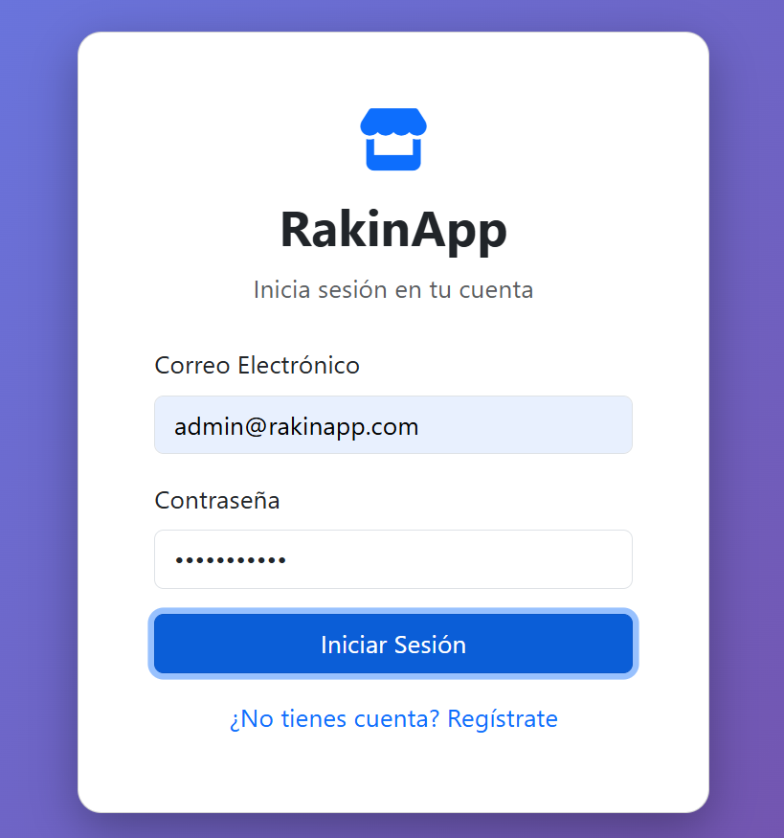
Vista para registrar usuario nuevos de tipo cliente
Objetivo:Permitir registrar nuevos usuarios para mantener trazabilidad de los pedidos
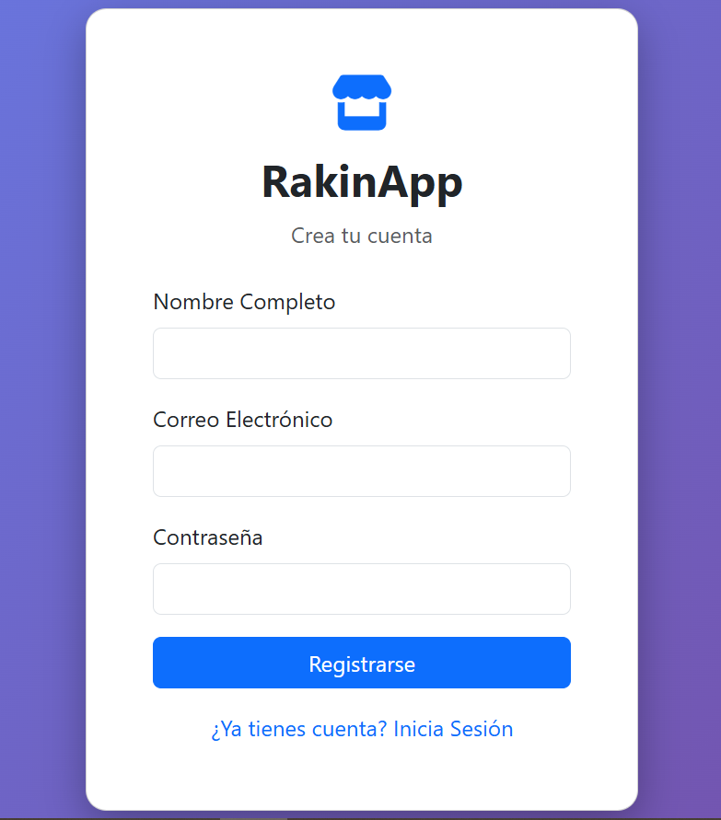
Catálogo de productos
Objetivos: modulo de productos(catálogo,ofertas y categorias) permitir recorrer, clasificar y buscar productos disponibles.
Usuario: Clientes
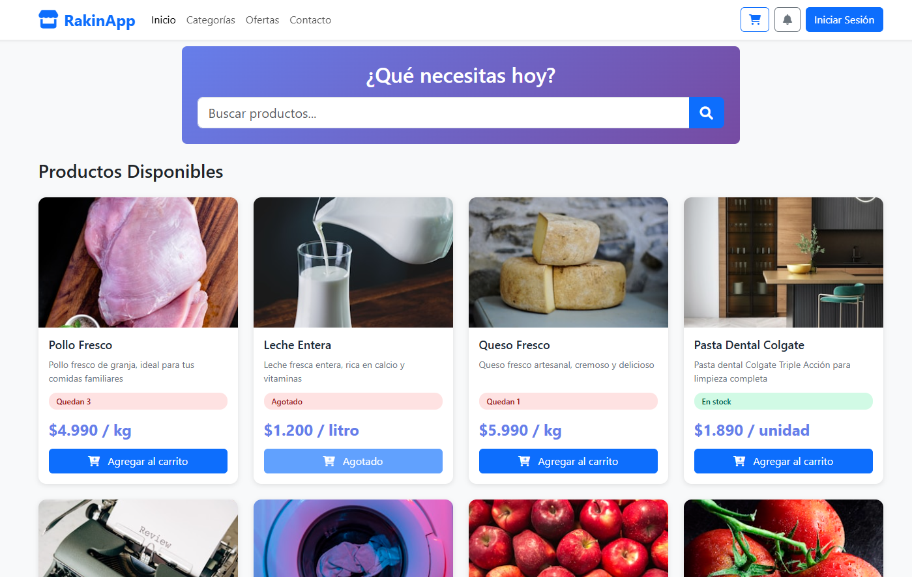
Vista pestaña de ofertas.
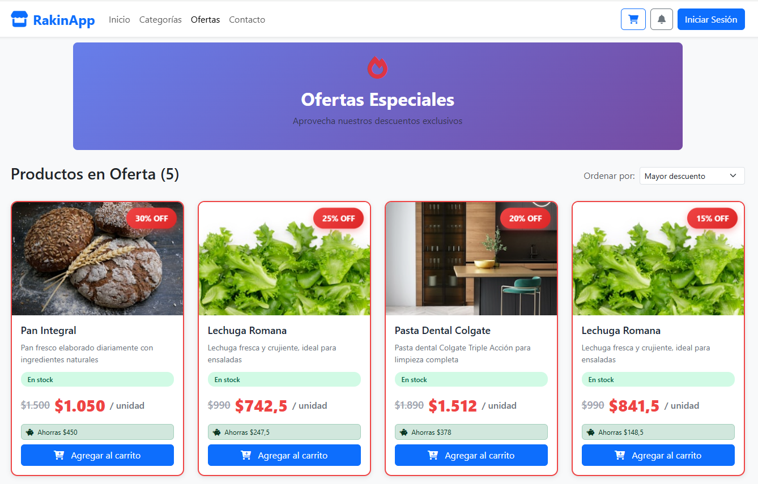
Vista categoría y buscador.
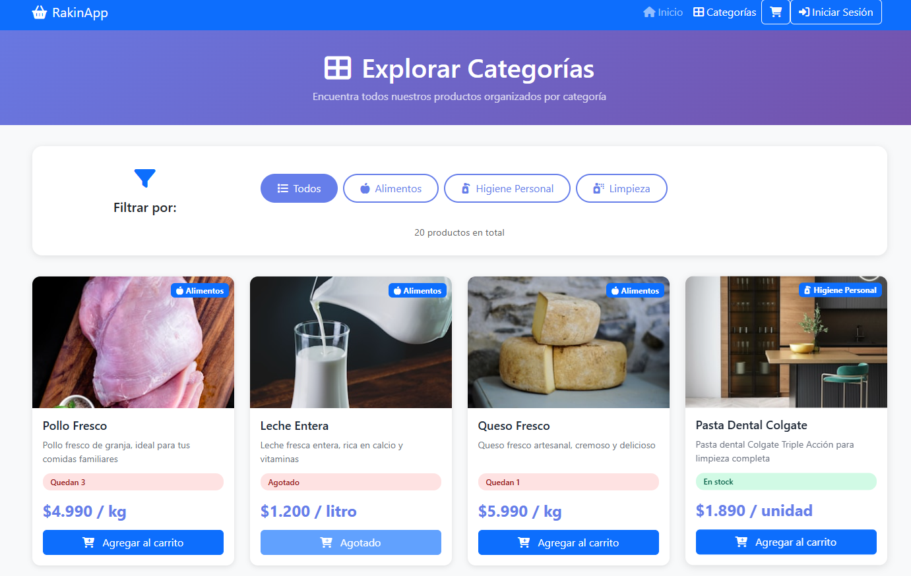
Carro de compras
Objetivo:Permitir realizar ordenes y visualizar los datos de productos que el cliente seleccione.
Usuarios: Clientes
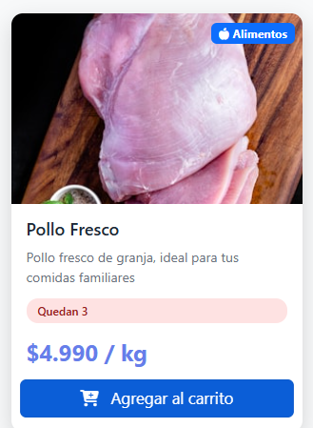
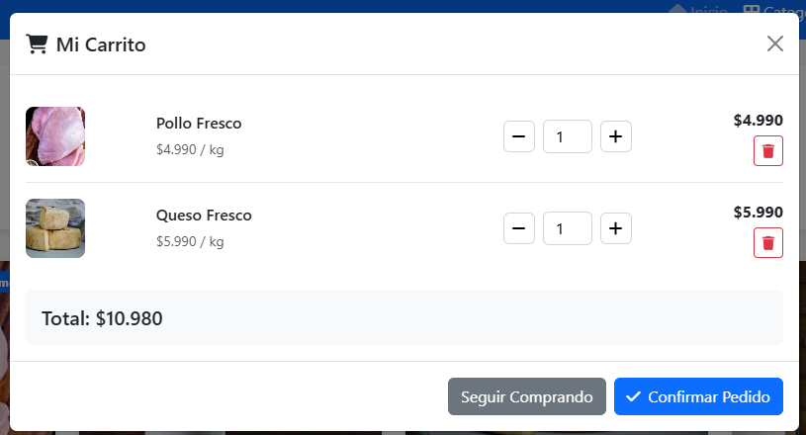
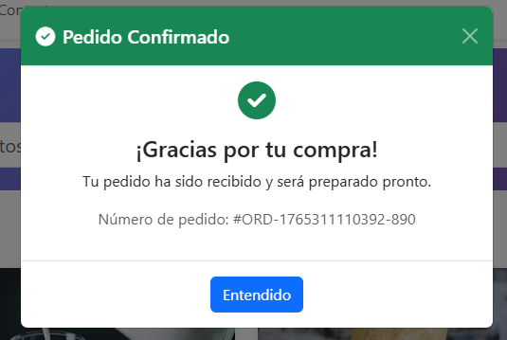
Gestión de productos.
Objetivo:Permitir a los administradores realizar seguimiento de los productos. tener acceso a datos en tiempo real, stock, alertas y edicion y carga de informacion.
Usuarios: Administradores.
Panel de gestion de inventario:
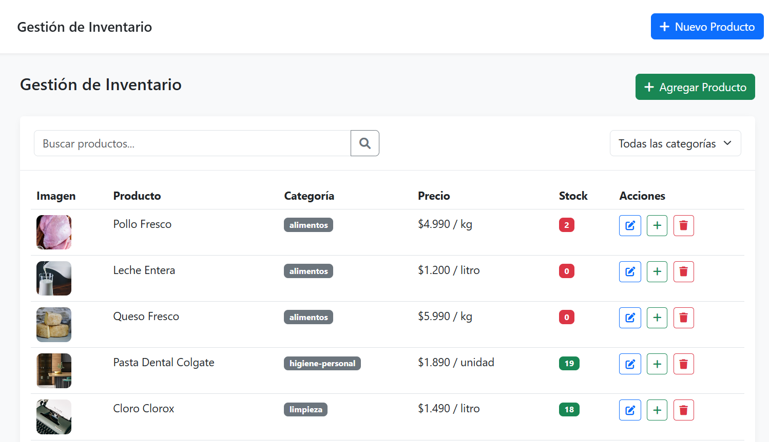
Panel para crear nuevos productos:
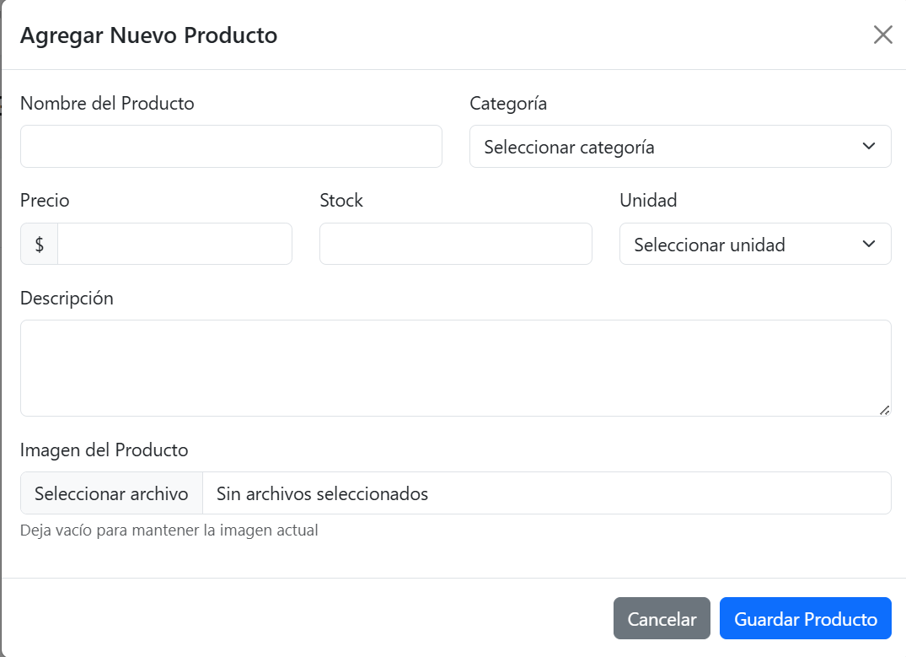
panel para modificar datos de un producto ya existente
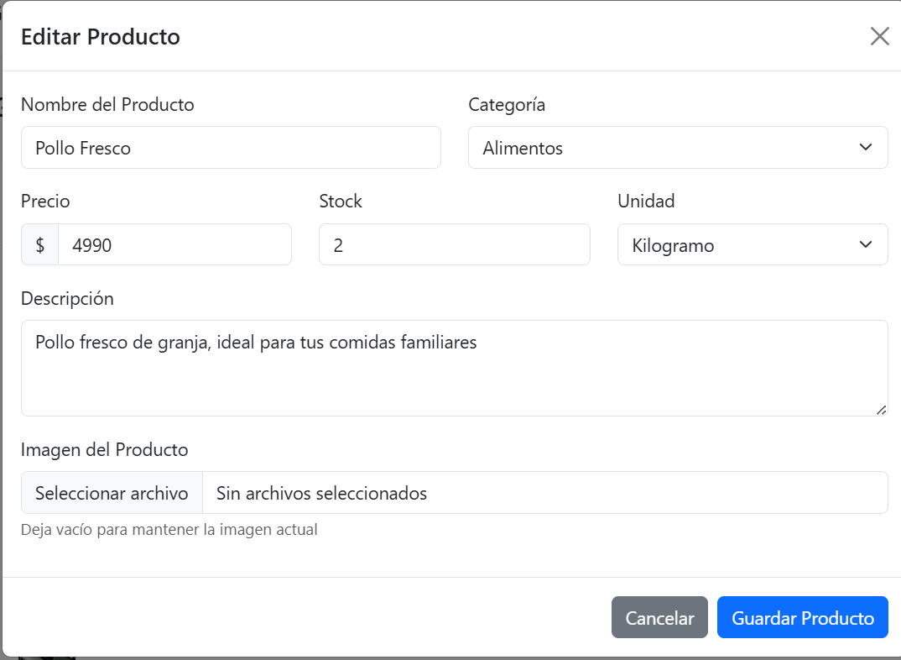
Gestión de pedidos
Objetivos:Usuarios administradores gestionan los pedidos, pudiendo cambiar estados y gestionar informacion y finalizarlos.
Usuarios: Administradores.
Listado de ordenes:
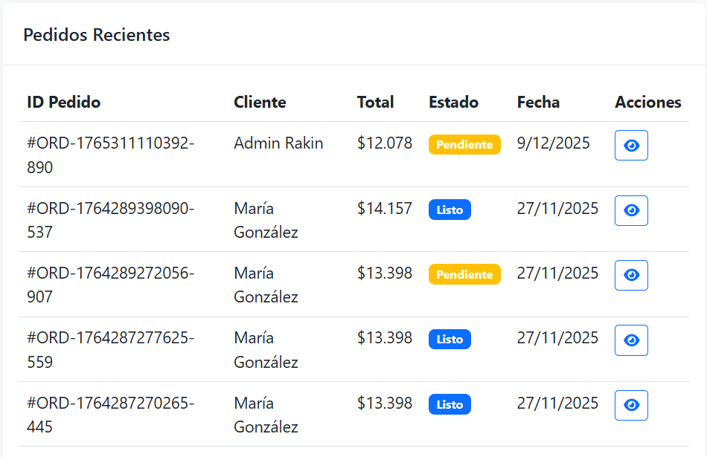
Detalle del pedido:
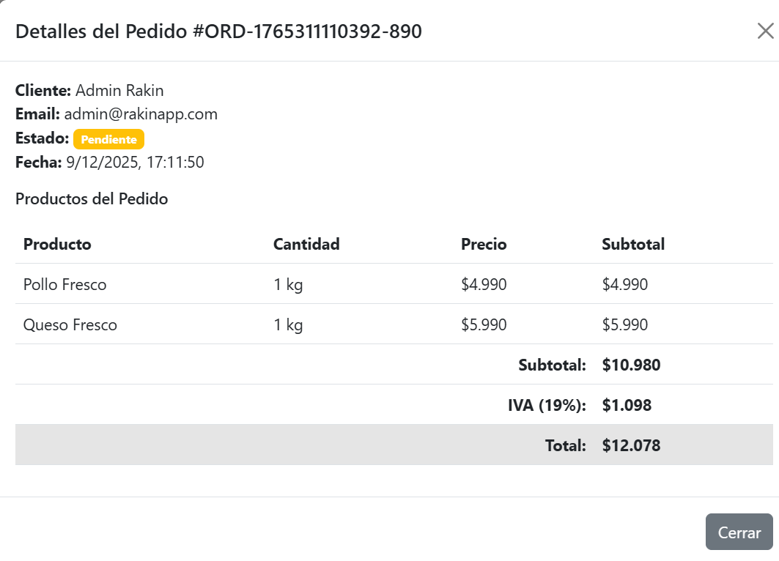
Actualizar estado del pedido:
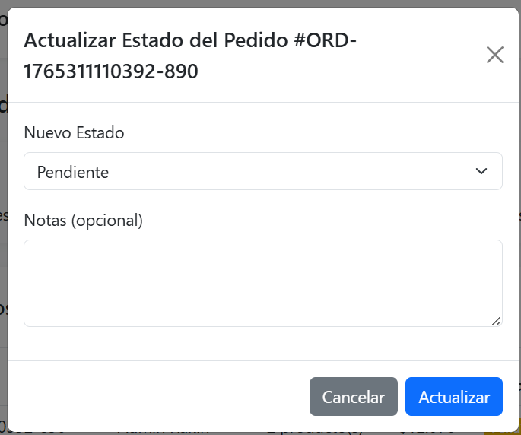
Panel de administracion de usuarios
Objetivo: Permitir al administrador realizar seguimiento de las cuentas activas de sus trabajadores, viendo datos como actividad, rol, ultima conexion
Usuario: Administrador jefe
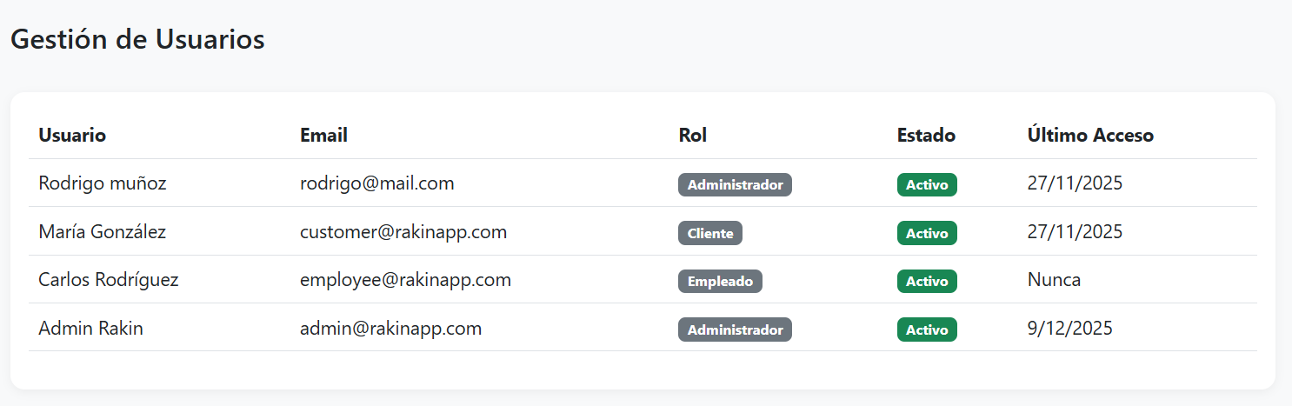
Dashboard y reportes
Objetivo:Permitir visualizar con elementos gráficos la logística del negocio. Hacer seguimiento a productos y pedidos.
Usuarios:Administradores
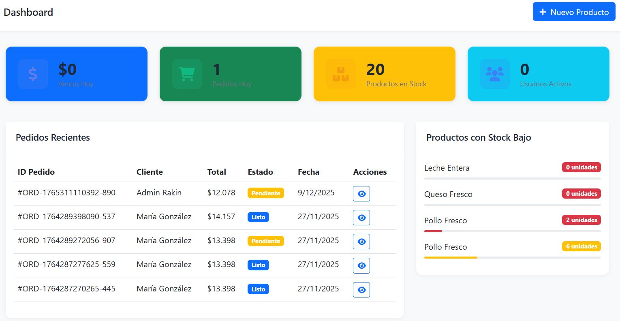
Panel de contacto
Objetivo: Permitir a los clientes acceder a información relevante del local, horarios, ubicación, disponibilidad. mensajes etc.
Usuarios: clientes
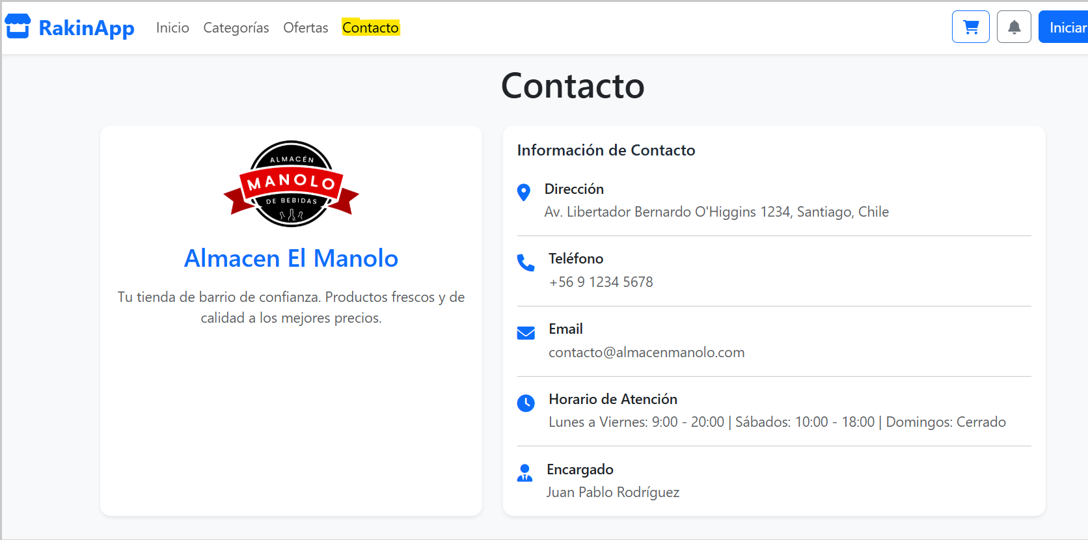

GLOSARIO
Términos que apoyen al aprendizaje del usuario.

TERMINO | DESCRIPCIÓN
Sesión: Período de tiempo durante el cual un usuario permanece autenticado en el sistema.
Credenciales: Conjunto de email y contraseña utilizados para autenticarse en el sistema.
Usuarios Registrados: Cantidad total de cuentas de usuario creadas en el sistema.

